**Beet Seed**

Тест-план

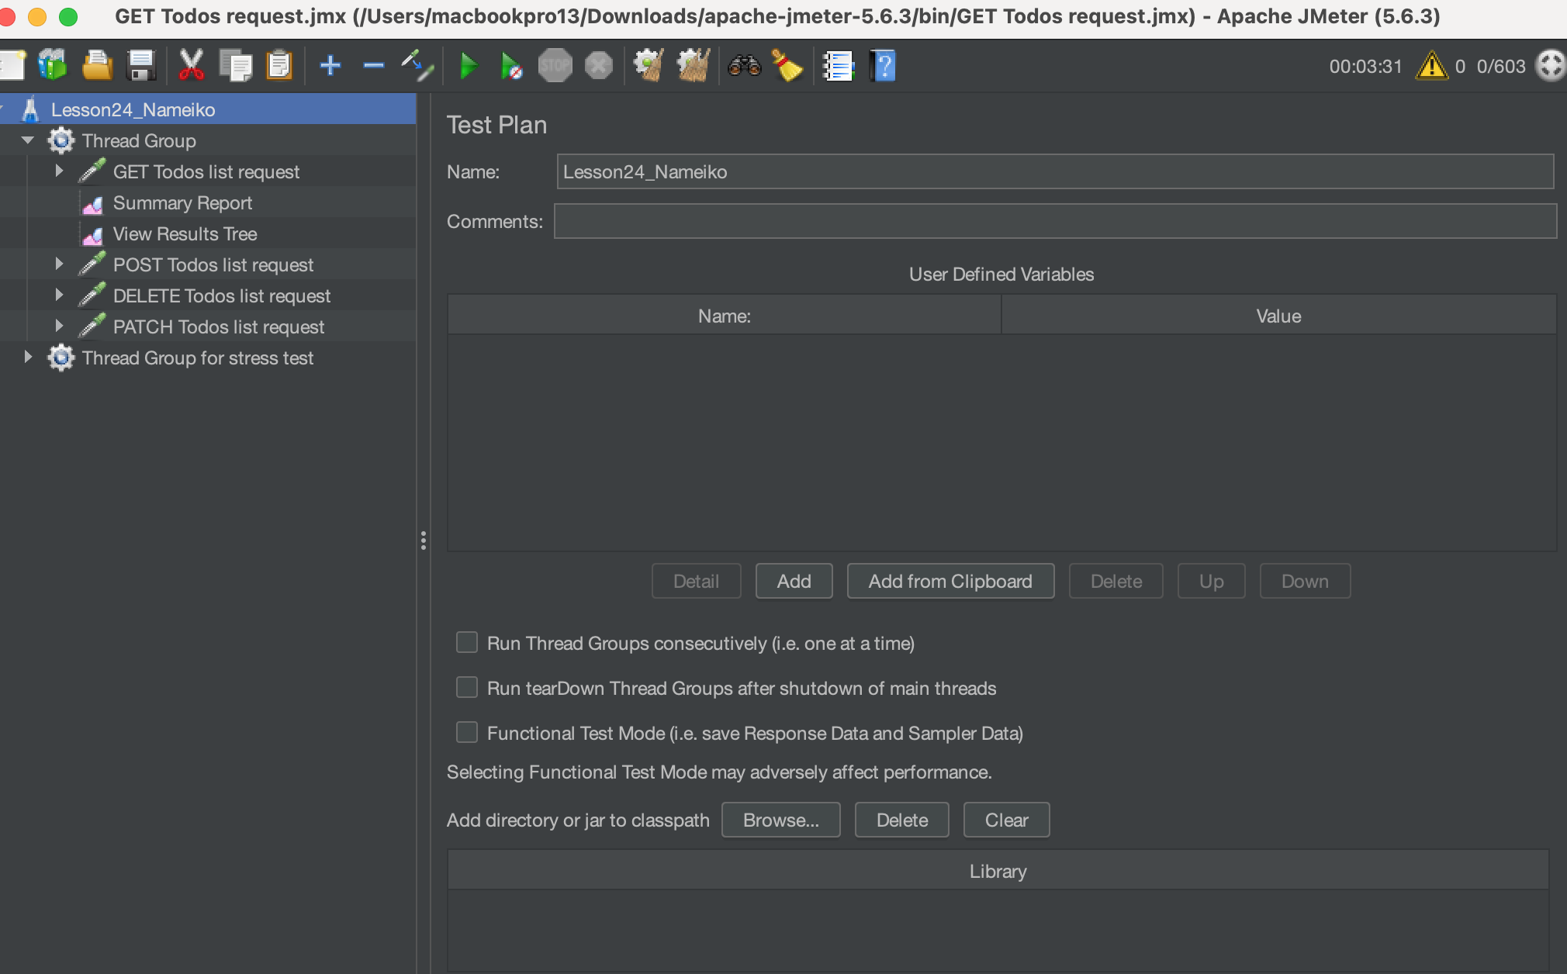

Для тестування навантаження використані такі дані:

3 threads (users);

запити, які надсилаються протягом 10 секунд в 3 ітерації.

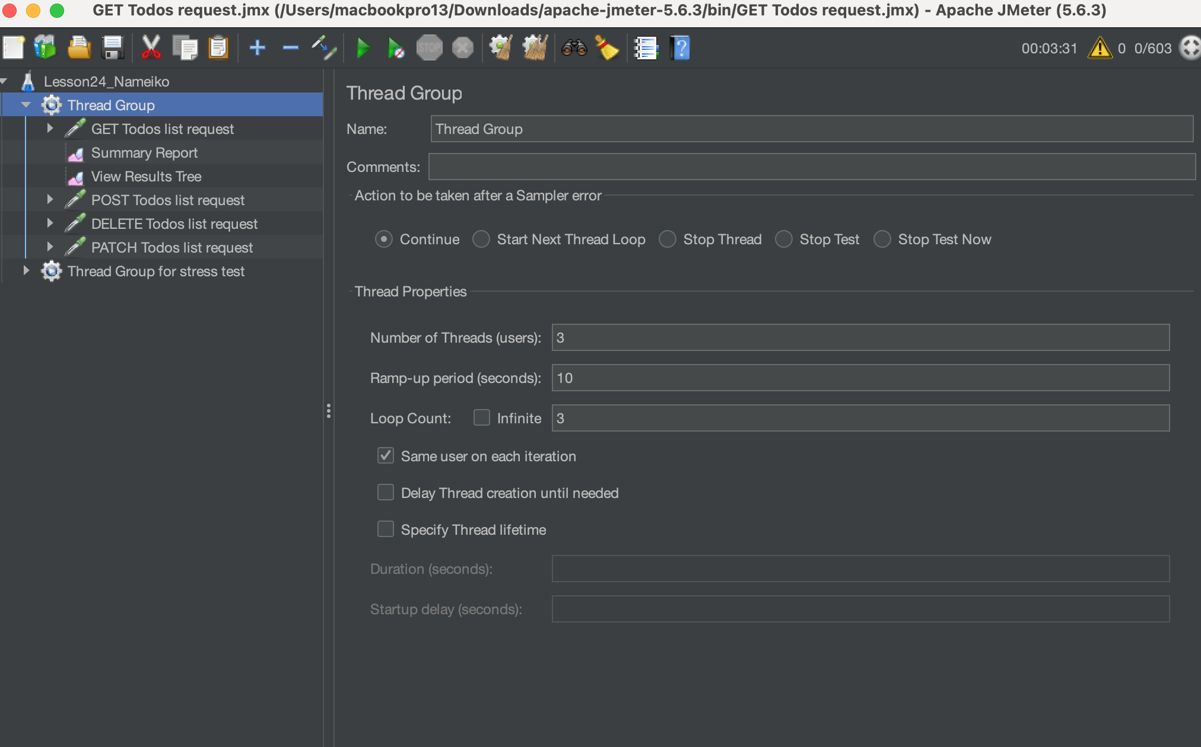

Згідно з репортерами, результати такі:

мінімальний час 41 секунда,

максимальний час 445 секунд,

середній час 125 секунд,

кількість запитів 4.4 за секунду,

помилок не знайдено.

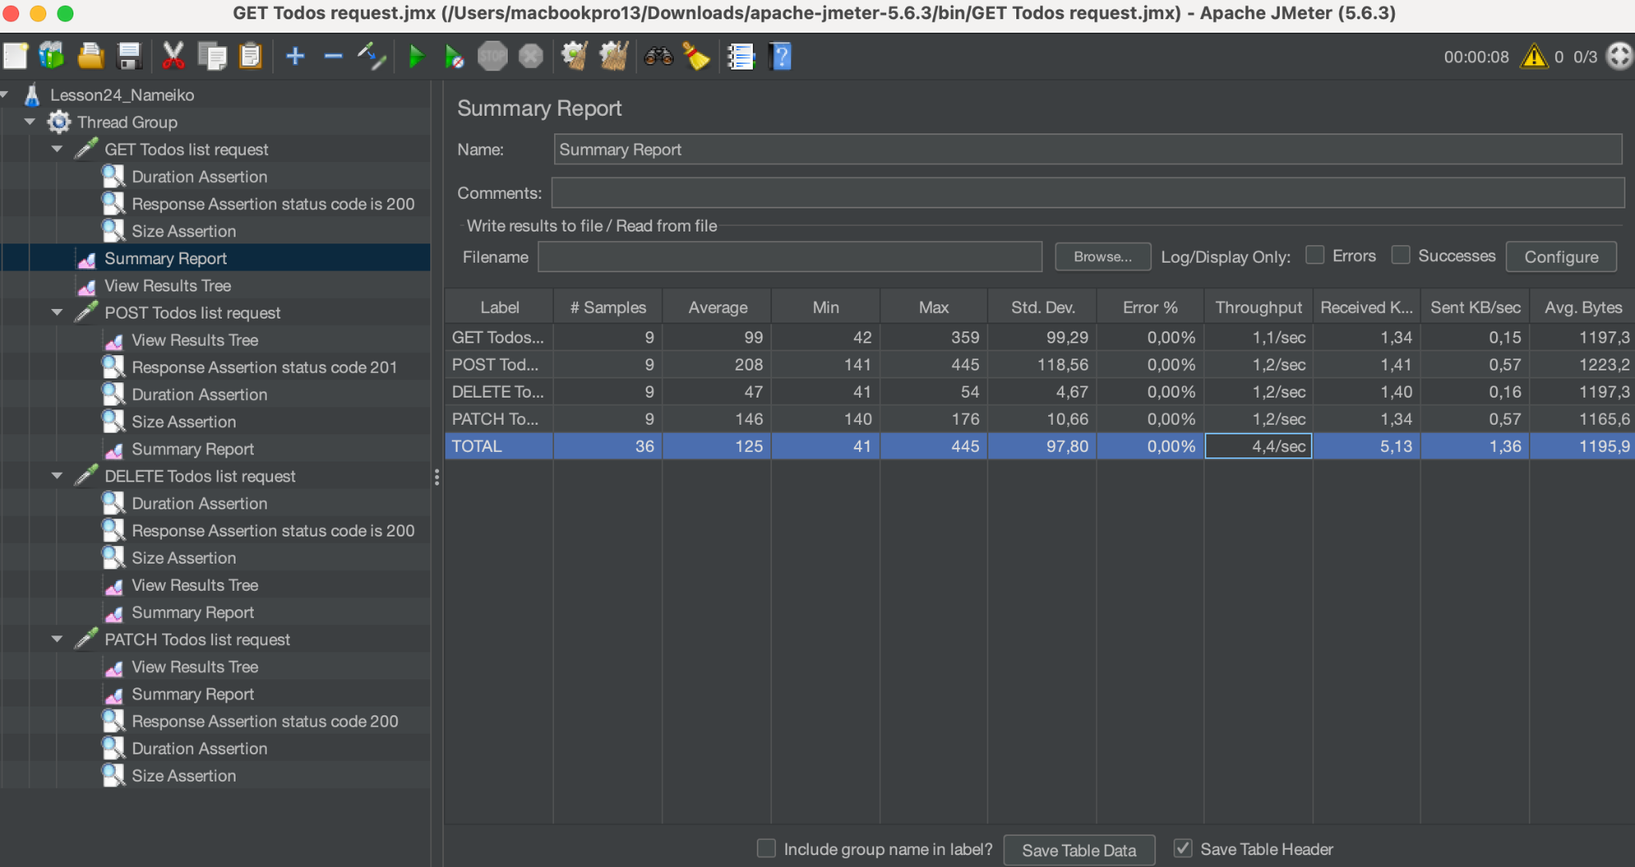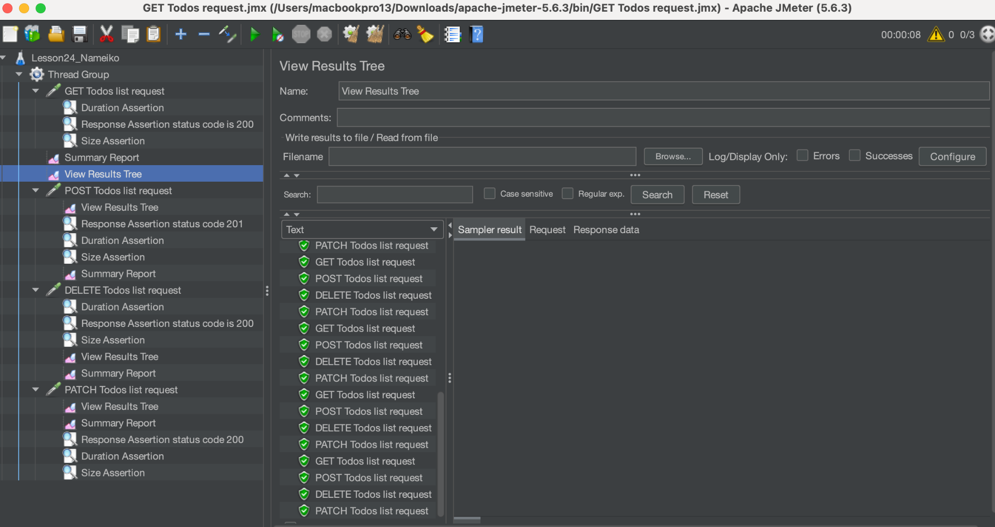

Зробила 4 HTTP-запити: GET, POST, DELETE, PATCH. В кожному з них - по 3 асерти: duration, response, size.

**Beet Sprout**

Сервіс почав трошки сипатися при таких навантаженнях:

кількість імітованих користувачів - 600, з наростанням кожні приблизно 3 хвилини.

Згідно з репортами, маю такі результати:

загальна кількість запитів до сервера - 544281;

час обробки запиту: мін - 2 мілісекунди, максимум - 23762 мілісекунди, середнє - 118 мілісекунд;

% помилок - 0,07;

загальна кількість оброблених запитів - 2581/секунду.

